Муниципальное дошкольное образовательное учреждение
детский сад «Сказка» города Николаевска Волгоградской области

Утверждено:
Заведующий МДОУ «Сказка»
______________ Т.В. Меденцова

Сценарий осеннего праздника в группе раннего возраста на тему:
«Осень в гостях у ребят»
/с участием родительницы группы раннего возраста
Глоденко Евгении Вячеславовны/
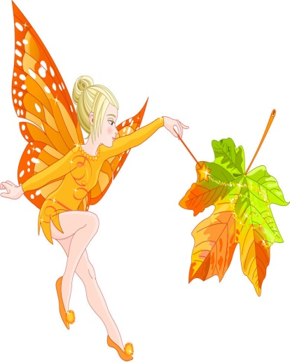
Подготовила:
музыкальный руководитель
Багаутдинова А.М.
воспитатель I квалификационной категории
Кутепова Наталья Владимировна
воспитатель: Коноваленко А.В.

09.11.2018 год
Цель: Создать праздничную атмосферу.
Задачи:
Образовательные:
- Учить передавать смену характера музыки в движениях
- Продолжать формировать певческие и танцевальные навыки
Развивающие:
- Развивать чувство ритма.
- Развивать эстетическое восприятие средствами музыки.
Воспитательные:
- Воспитывать эмоциональный отклик на музыку разного характера.
- Воспитывать любовь и интерес к музыке.

Действующие лица:
Ведущий.
Осень.
Реквизит, оборудование: листочки картонные, погремушки, платочки по 1 на каждого ребенка; корзина с яблоками, овощами; зонтик.

Ход праздника.
Дети под музыку входят в зал и рассаживаются на стульях.

Ведущий:
Вместе с солнышком пурпурным
Осень льет осенний свет.
И раскрасила в лесочке
Все грибочки в яркий цвет.
Осень пышно нарядилась
И на праздник к нам пришла,
И корзину с угощеньем
Всем ребятам принесла.

Входит Осень.
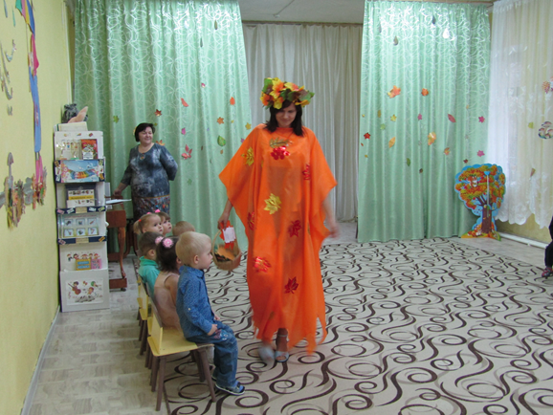
Осень: Кто ждал меня? А вот и я!
Спешу на праздник к вам, друзья!
Вы ладошки покажите,
И подарки получите.
Дети, листики берите,
С ними весело пляшите.
Разбрасывает листья, дети выходят в круг.
Ведущий: Ребята, давайте поиграем с осенними листочками.
Осень: Мы листики осенние,
На ветках мы сидим.
Дунул ветер – полетели.
Мы летели, мы летели,
И на землю тихо сели.
Ветер снова набежал
И листочки все поднял.
Закружили, полетели.
И на землю тихо сели.

Ведущий: Ребята, мы с вами поиграли с листочками, а теперь давайте потанцуем.
Танец осенних листочков (Филиппенко). Исполняется танец с осенними листочками.
По окончании танца дети прячутся за листиками.

Осень: А где же детки? Одни листики остались — и желтые, и красные. Позову-ка я на помощь ветерок, пусть разбросает все листочки.
Как подует ветерок,
Улетай скорей листок!
Дети бросают листики на пол и убегают на стульчики. Осень пытается поймать детей.

Осень:
Хватит листикам лежать,
Надо листики убрать.

Игра «Собери листики».

Ведущий: Ребята, давайте Осени поможем собрать осенний букет из листьев.

Ведущая собирает листочки у детей.
Осень: (показывая корзинку)
У меня здесь овощей,
И для супа, и для щей,
Но не стряпать я пришла,
А играть!
Я сегодня рано встала
Отгадайте, где бывала?
Разве в огороде пусто,
Если там растет …

Дети: Капуста.
Игра: “Капуста”.
Ведущий:
Осень, деткам улыбнись!
С нами пой и веселись.
Дети песенку споют.

Осень:
Если тучка хмурится
И грозит дождем,
Спрячемся под зонтиком,
Дождик переждем.
Есть у вас зонтик?

Ведущий: Есть, вот какой красивый.

Игра «Солнышко и дождик».

Осень:
Вот веселая игрушка,
Озорная погремушка.
Мы ее скорей возьмем,
Новую игру начнем.

Проводится песня-игра «Погремушка».
/идут по кругу, вверх звенят,
спрятали, показали
сели, постучали, побежали, поклонились/

Ведущая: Вот какие замечательные погремушки принесла нам Осень.

Осень:
Будем праздник продолжать,
И с платочками плясать.
Под музыку русской народной, песни ведущий и Осень поют песню, у детей в руках платочки. Дети танцуют.
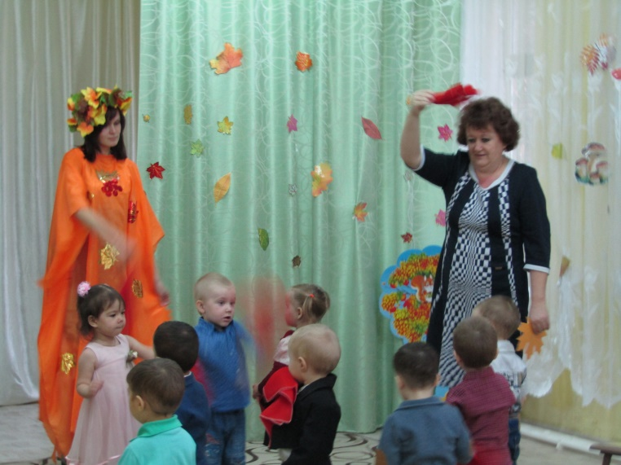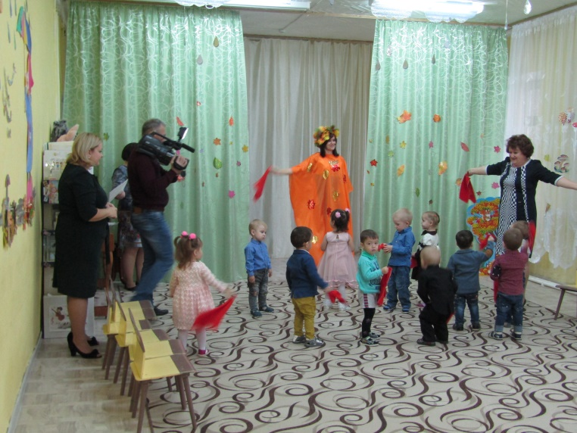
Ведущий: Давайте с вами соберем платочки.
/дети присаживаются на стулья/.

Ведущий:
Осень, рады мы, что ты пришла,
Что еще нам принесла?

Осень:
Вам даю корзинку я,
Там подарки от меня.
Угощенье вам дарю
И за все благодарю.
Вот вам яблоки, как мед, на варенье и компот.
Ешьте их и поправляйтесь, витаминов набирайтесь.
/отдает ведущей корзину с яблоками/
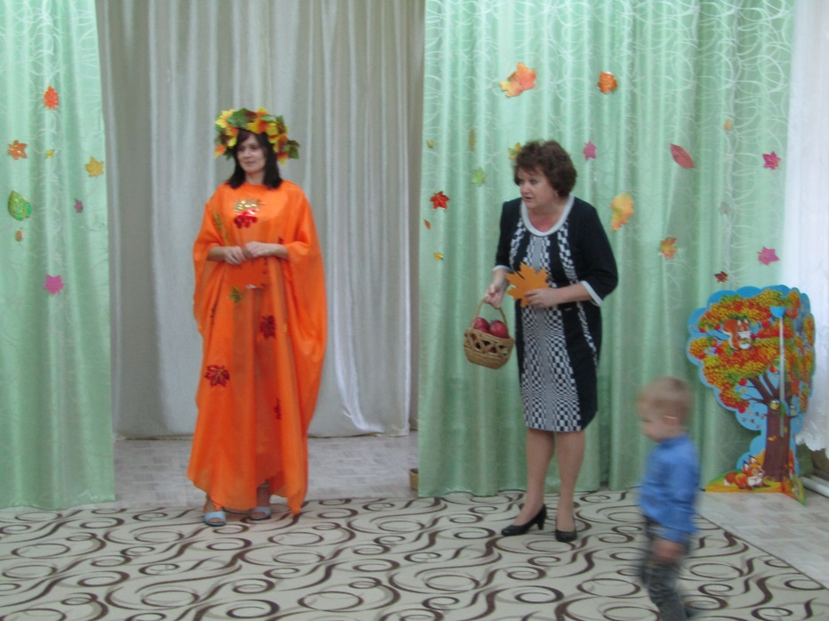
Осень:
Вот настал момент прощанья,
Будет краткой моя речь.
Говорю вам: “До свиданья”,
До счастливых новых встреч!

